# Lab5-report

**57117201王培丽**

**Local DNS Attack Lab**

#### Lab Tasks (Part I): Setting Up a Local DNS Server

Local DNS Server 10.0.2.4

Attacker 10.0.2.5

User Machine 10.0.2.6

* **Task1: Configure the User Machine**

在用户机10.0.2.6上，配置10.0.2.4作为本地DNS服务器：

修改/etc/resolvconf/resolv.conf.d/head文件：



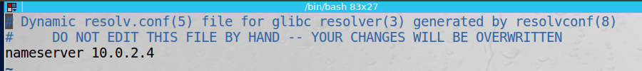

使用dig命令测试，发现服务器没有变成10.0.2.4：

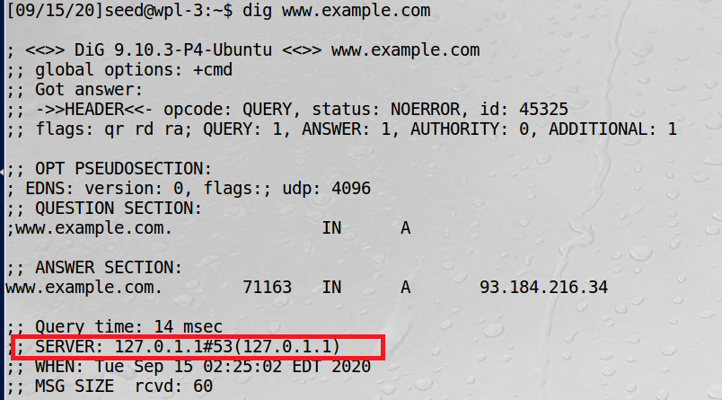

将/etc/resolv.conf文件原来的服务器那行注释掉后，再次dig测试，成功：

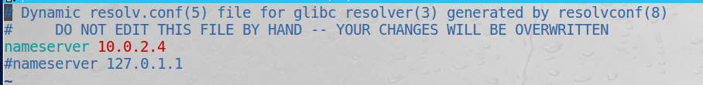

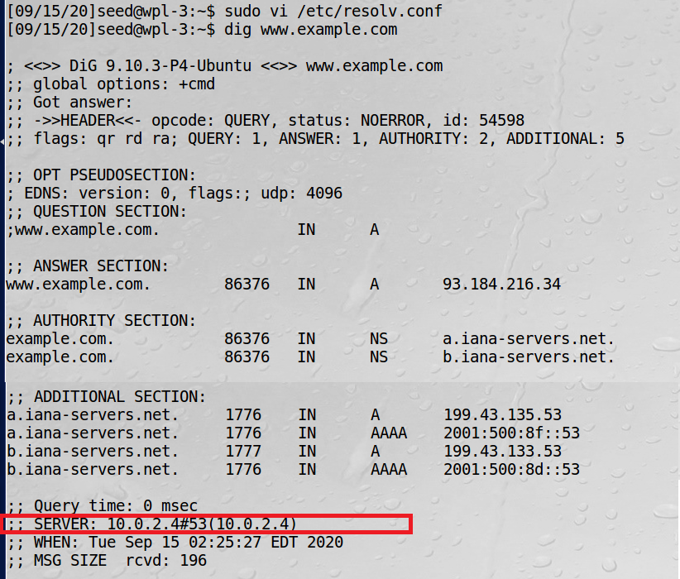

* **Task2: Setup a Local DNS Server**

配置10.0.2.4为本地DNS服务器：

1. **Configure the BIND 9 server.**

修改/etc/bind/named.conf.options文件，设置BIND转储其缓存到指定的文件：



1. **Turn off DNSSEC.**

修改named.conf.options文件，关闭DNSSEC保护：



1. **Start DNS server.**

重启BIND 9服务器：

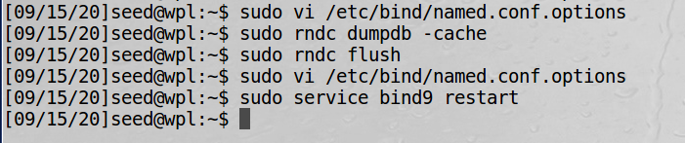

1. **Use the DNS server.**

ping命令测试：

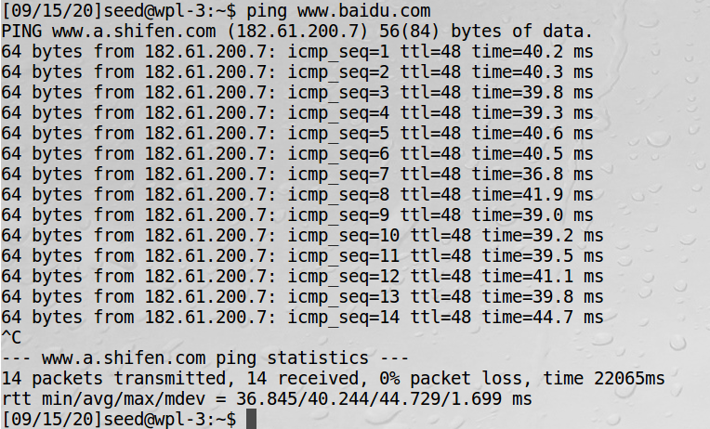

Wireshark中可看出ping的过程中触发的DNS查询过程：10.0.2.6首先向10.0.2.4查询

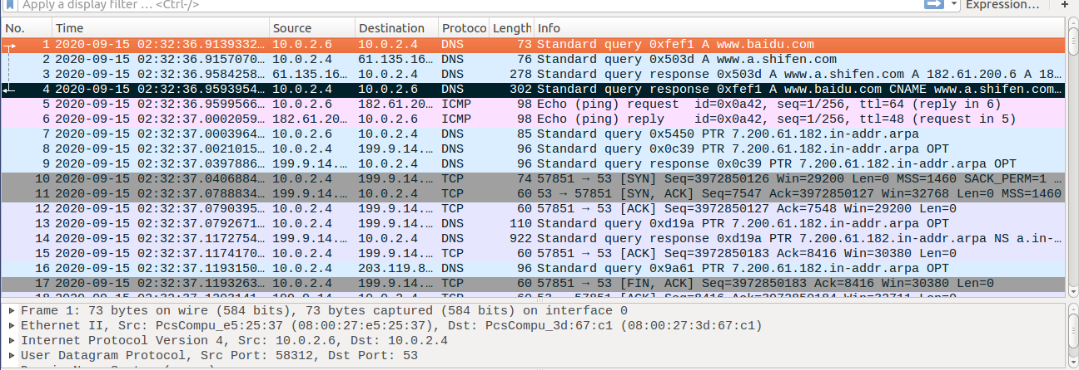

* **Task3: Host a Zone in the Local DNS Server**

1. **Create zones.**

向/etc/bind/named.conf文件添加内容，创建两个zone，分别对应example.com.db和192.168.0.db文件：

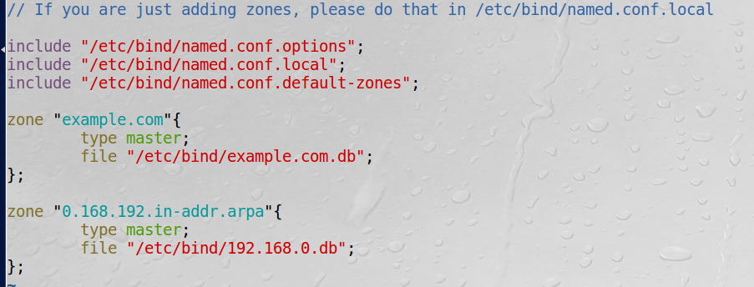

1. **Setup the forward lookup zone file.**

在/etc/bind/目录下创建名为example.com.db 的zone文件（hostname to IP）

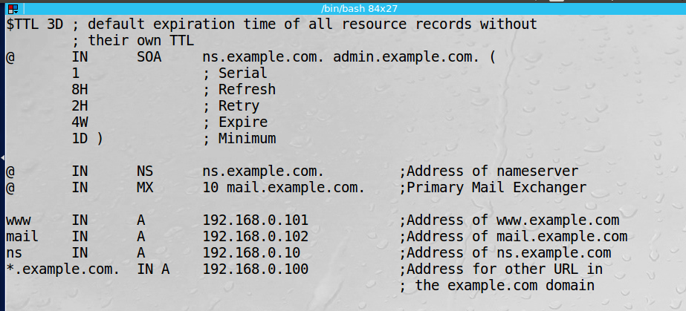

1. **Set up the reverse lookup zone file.**

在/etc/bind/目录下创建名为example.com.db 的zone文件（IP to hostname）

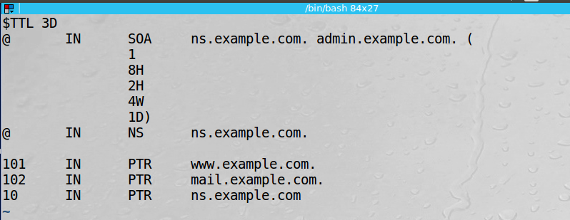

1. **Restart the BIND server and test.**

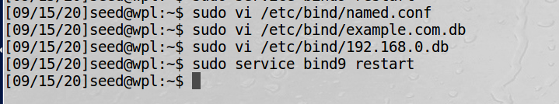

在用户主机中用dig命令测试[www.example.com](http://www.example.com)的相关配置是否生效：

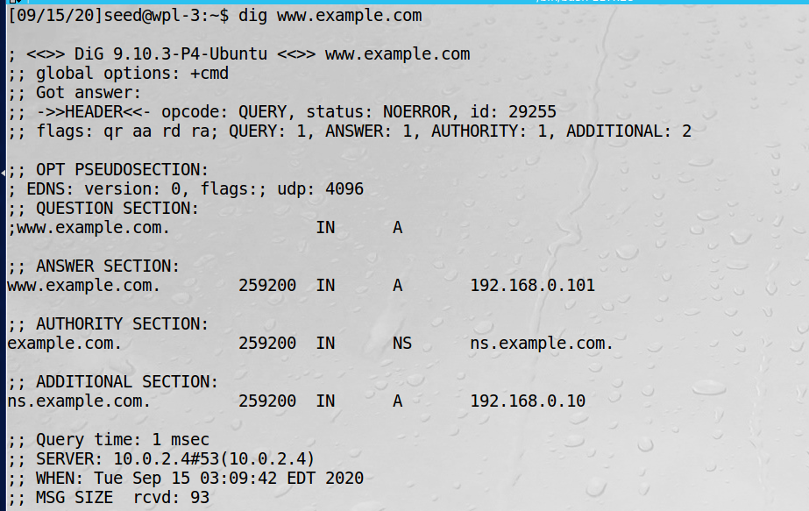

#### Lab Tasks (Part II): Attacks on DNS

* **Task4: Modifying the Host File**

攻击者控制了用户主机，直接修改/etc/hosts文件，将www.bank32.com指向1.2.3.4：

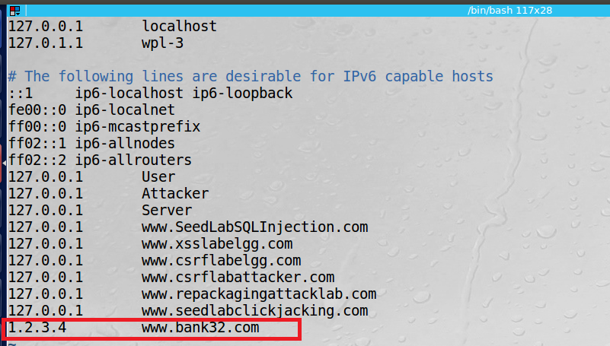

被攻击前后，用户主机ping [www.bank32.com](http://www.bank32.com)的区别：

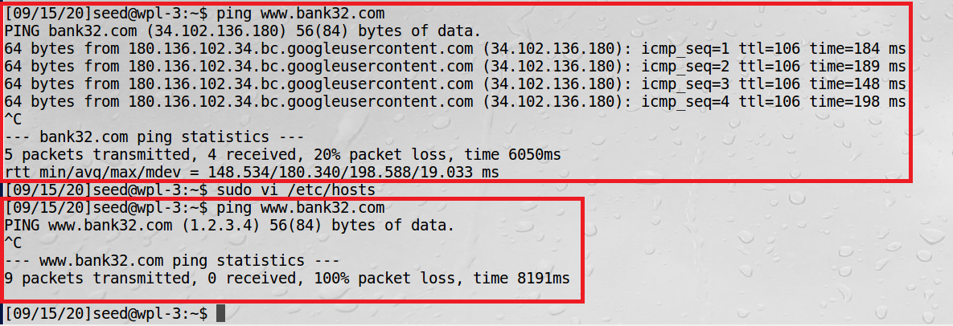

被攻击前www.bank32.com对应IP为34.102.136.180

被攻击后对应IP变成了1.2.3.4

* **Task5: Directly Spoofing Response to User**

1. 攻击前，用户主机 dig [www.example.net](http://www.example.net)，返回结果：

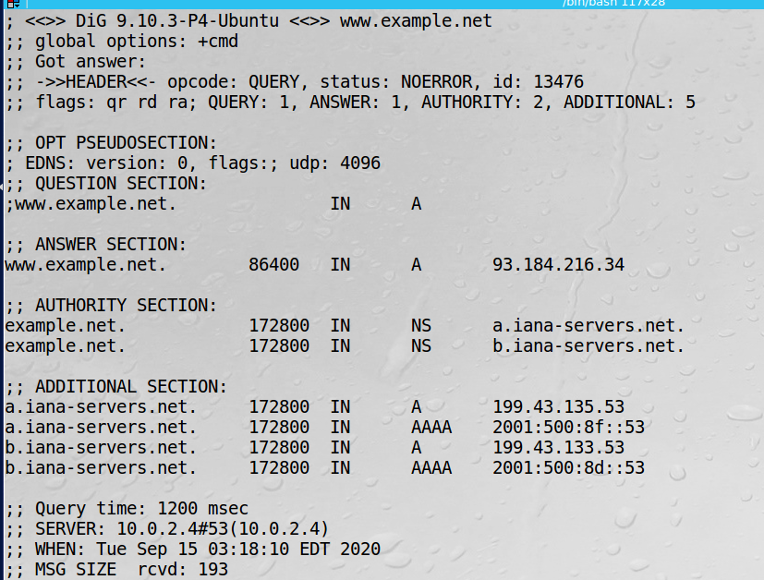

1. 清除本地DNS服务器的缓存：



1. 攻击者使用netwox 105嗅探用户主机的DNS请求消息，并伪造DNS响应报文：

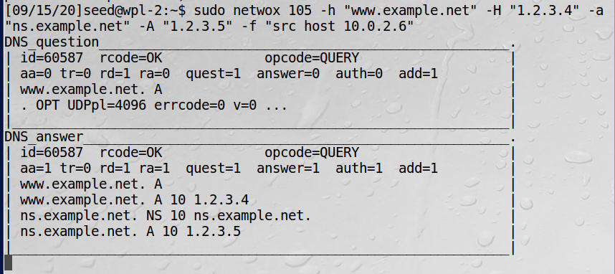

1. 被攻击后，用户主机dig的返回结果：

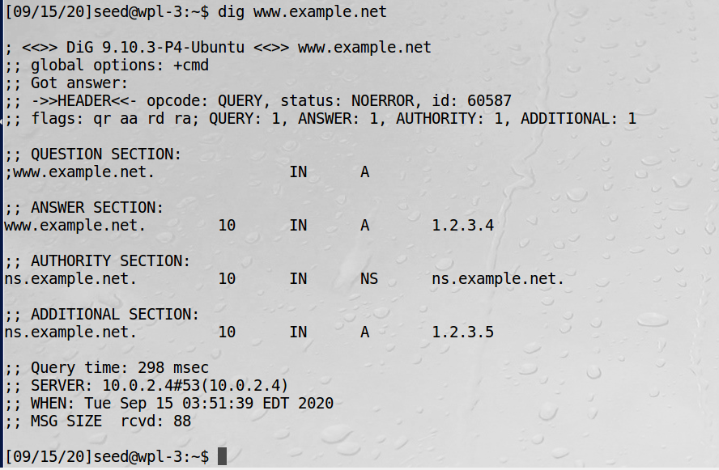

* **Task6: DNS Cache Poisoning Attack**

1. 首先清空本地DNS服务器缓存：
2. 攻击者使用netwox 105伪造来自其他DNS服务器的报文发给本地DNS服务器10.0.2.4，造成DNS缓存攻击：

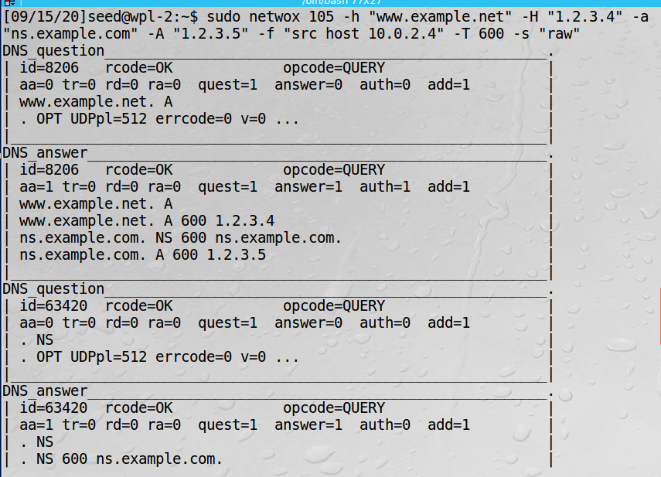

1. 用户dig [www.example.net](http://www.example.net)结果：

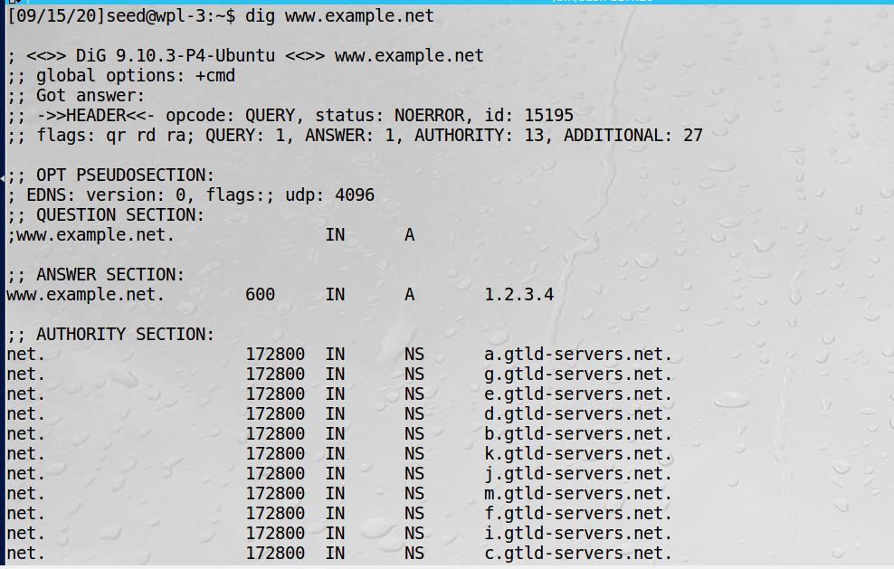

1. 查看本地DNS服务器的缓存，可找到对应条目：

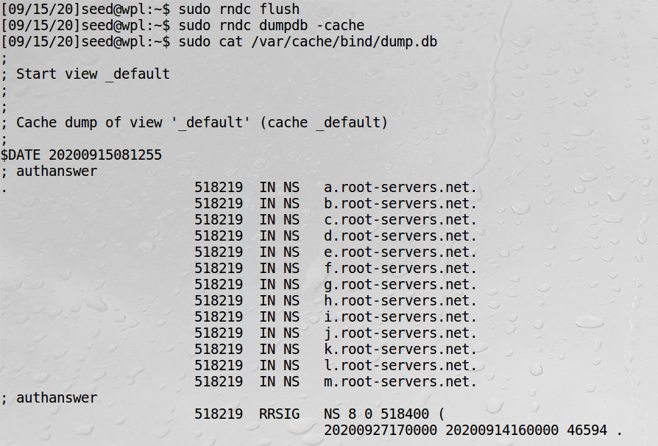

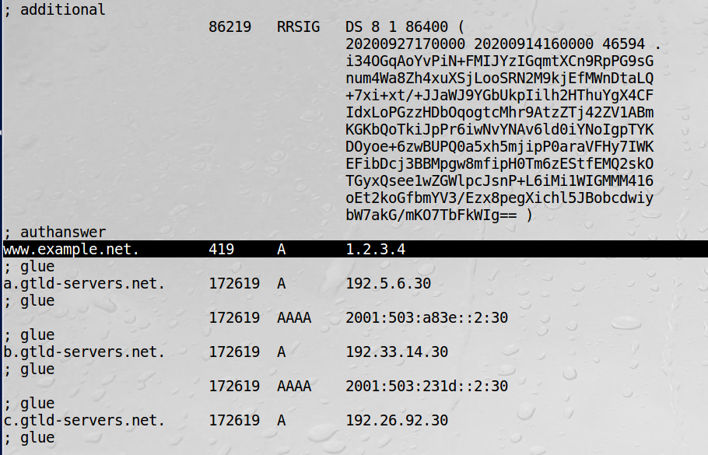

* **Task7: DNS Cache Poisoning: Targeting the Authority Section**

1. 首先清空本地DNS服务器缓存
2. 攻击者进行DNS缓存中毒攻击时，不仅伪造Answer部分，还伪造Authority部分，将example.net域中的任何主机名的查询服务指向ns.attacker32.com

使用scapy编写代码DNSCaPoi.py：

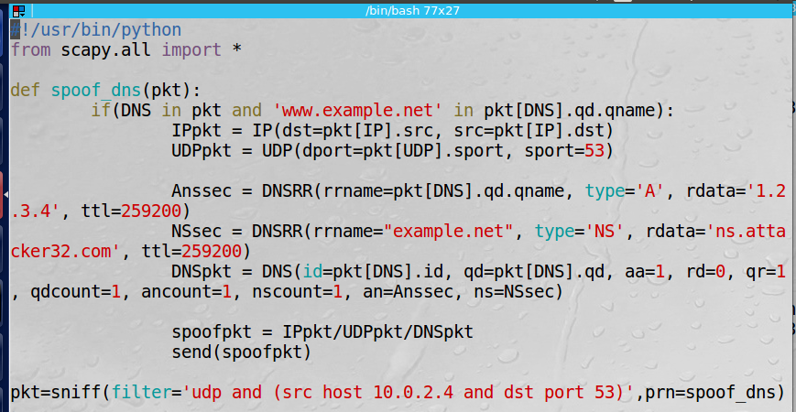

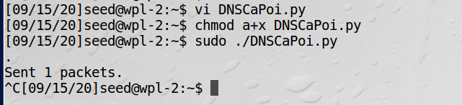

1. 攻击后，用户主机用dig命令测试example.net下的任意主机名：

首先测试[www.example.net](http://www.example.net)，返回的Answer为1.2.3.4，Authority为ns.attacker32.com

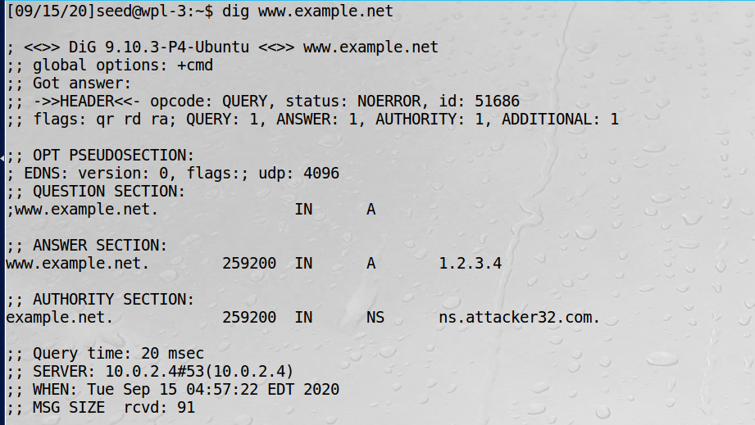

再测试mail.example.net和ns.example.net：

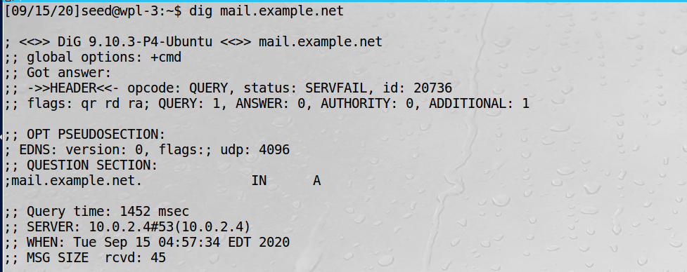

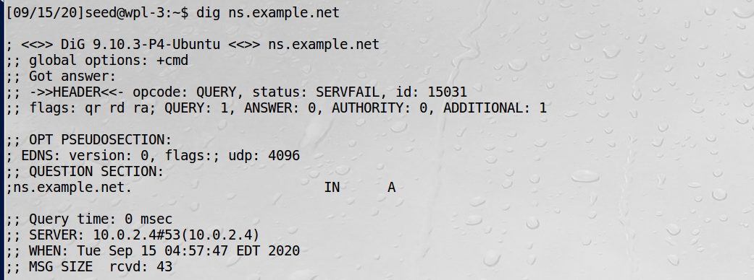

都没有返回IP，因为攻击程序中未直接将这两个域名与IP建立联系，本地DNS服务器会进一步向ns.attacker32.com查询，但因其不是一个DNS服务器，所以没有结果。但通过Wireshark可以看出攻击是成功的：

[www.example.net](http://www.example.net)：

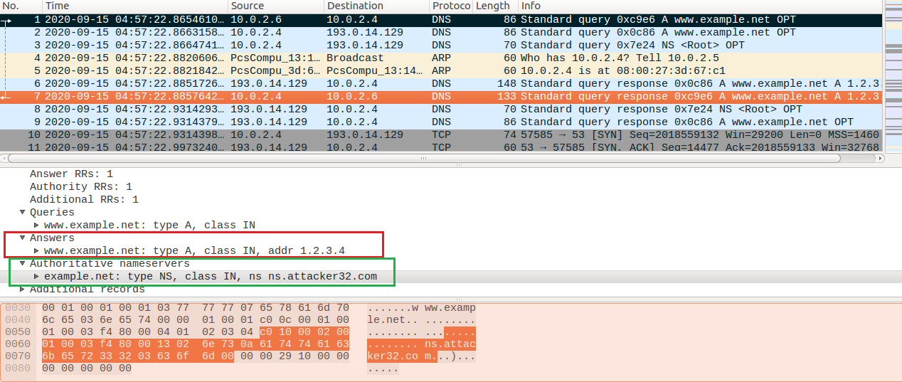

mail.example.net：

